附件2

深圳市智慧投资项目管理平台
年度重大项目计划用户手册
（项目单位）

深圳市发展和改革委员会

目录
温馨提示 1
第1章 系统配置要求 2
1.1. 硬件要求 2
1.2. 网络环境要求 2
第2章 系统登录 3
2.1. 广东省政务服务网入口登录 3
2.2. 深圳市智慧投资项目管理平台入口登录 4
2.3. 退出平台 5
第3章 重大项目计划申报 6
3.1. 项目基本信息填写 6
3.2. 投资情况及年度工作情况 8
3.3. 全生命周期建设和建设期计划 10
3.4. 单位信息 12
3.5. 联系方式 13
3.6. 附件信息 13
3.7. 查询已填报信息 14
3.8. 撤销未受理项目 14
第4章 重大计划证书下载 16
第5章 重大项目计划调度 17
5.1. 填报时间 17
5.2. 填报项目范围 17
5.3. 填报方法 17
5.3.1. 项目基本信息 19
5.3.2. 项目全生命周期建设和建设甘特图 19
5.3.3. 项目完成年度投资情况 20
5.3.4. 项目总体进展情况 21
5.3.5. 联系人信息 22
5.4. 暂存、提交或撤回 22
5.4.1. 暂存 22
5.4.2. 提交 23
5.4.3. 撤回 23
第6章 项目信息完善 25
6.1. 项目基本信息 25
6.2. 投资情况及年度工作情况 26
6.3. 项目全生命周期建设和建设期计划 27
6.4. 单位信息 28
6.5. 联系方式 29
6.6. 附件上传 29

温馨提示

本用户手册为深圳市智慧投资项目管理平台（以下简称智慧投资平台）重大项目计划操作手册，供申报单位查阅使用。因智慧投资平台目前仍在不断升级完善中，本手册图文说明可能会与平台实际操作存在细微差异。在平台重大计划月报使用过程中如遇到问题，请与平台运维服务人员联系，我们将第一时间回应解决。在使用过程中，也欢迎大家积极对本平台提供宝贵建议。
系统支持与服务电话：0755-88127730
重大项目计划月报技术支持群：


系统配置要求

硬件要求
本平台基于B/S架构，所有操作都在浏览器中进行。本平台支持Windows、银河麒麟等操作系统，为确保本平台的各种功能得以完美的实现，建议按照下面的需求认真配置您的计算机环境。
最佳运行环境；Windows 7或银河麒麟V10以上操作系统，推荐使用谷歌chrome浏览器；
最佳屏幕分辨率：1280*1024及以上，分辨率低于1280*1024，页面显示可能会错乱或变形。

网络环境要求
本平台项目单位端可通过互联网、政务外网访问。

系统登录

广东省政务服务网入口登录
深圳市年度重大项目计划申报通过广东省政务服务网-深圳市发展和改革委员会窗口统一进入，具体登录网址为：
https://fw.fgw.sz.gov.cn/app-portal/。进入后界面如图2-1所示。
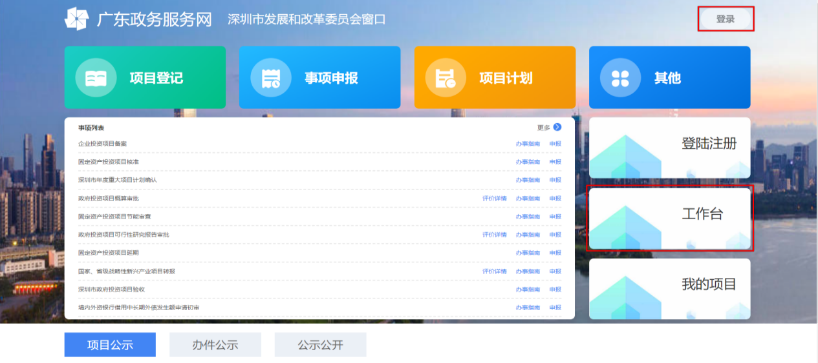
【图 2-1】
在界面右上角点击登录，选择“法人登录”，进行扫码登录，也可以点击账号密码按钮输入法人账号密码登录，如图2-2所示。
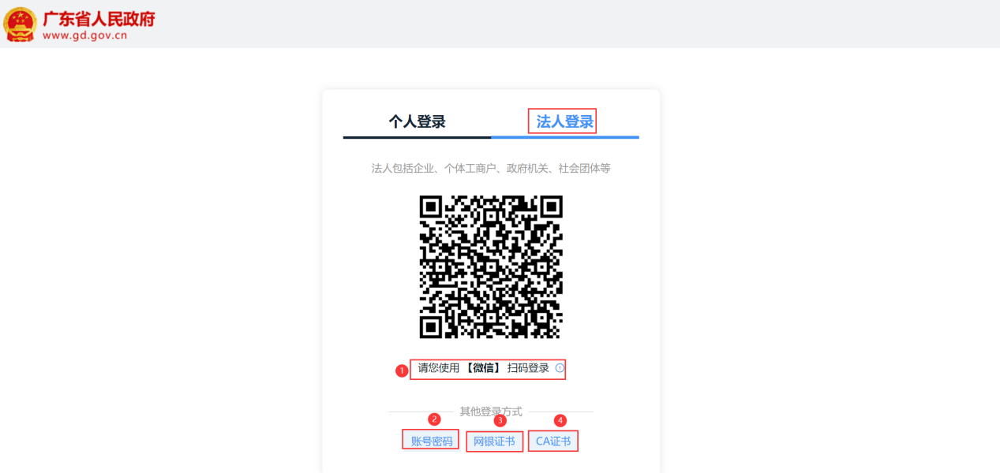
【图2-2】
登录后点击“我的工作台”，从左侧菜单中选择“重大项目计划管理”→“年度计划申报”，点击“添加”按钮进入申报页面。

深圳市智慧投资项目管理平台入口登录
深圳市智慧投资项目管理平台的登录网址如下，通过该网址可以进行重大项目申报管理、重大项目调度信息报送等：
https://fw.fgw.sz.gov.cn/sziifa/tzxmspweb
本平台使用广东政务服务网统一身份认证进行登录。输入网址后进入登录页面，选择“法人登录”，登录方式有四种，分别为微信扫码、账号密码、网银证书和CA证书，账号信用等级需达到四级(原L2)或以上，如图2-3所示：
【图 2-3】

登录成功后界面如图2-4所示：
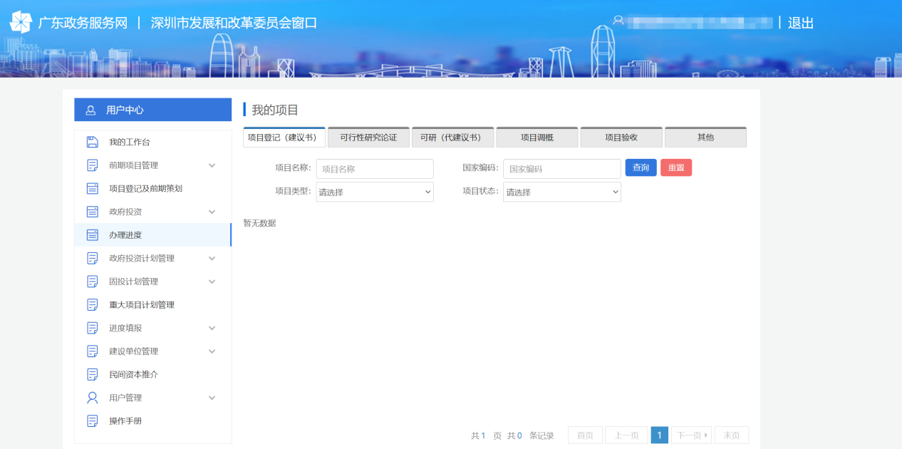
【图 2-4】

退出平台
点击页面右上角“退出”按钮即可退出登录。如图2-5所示。
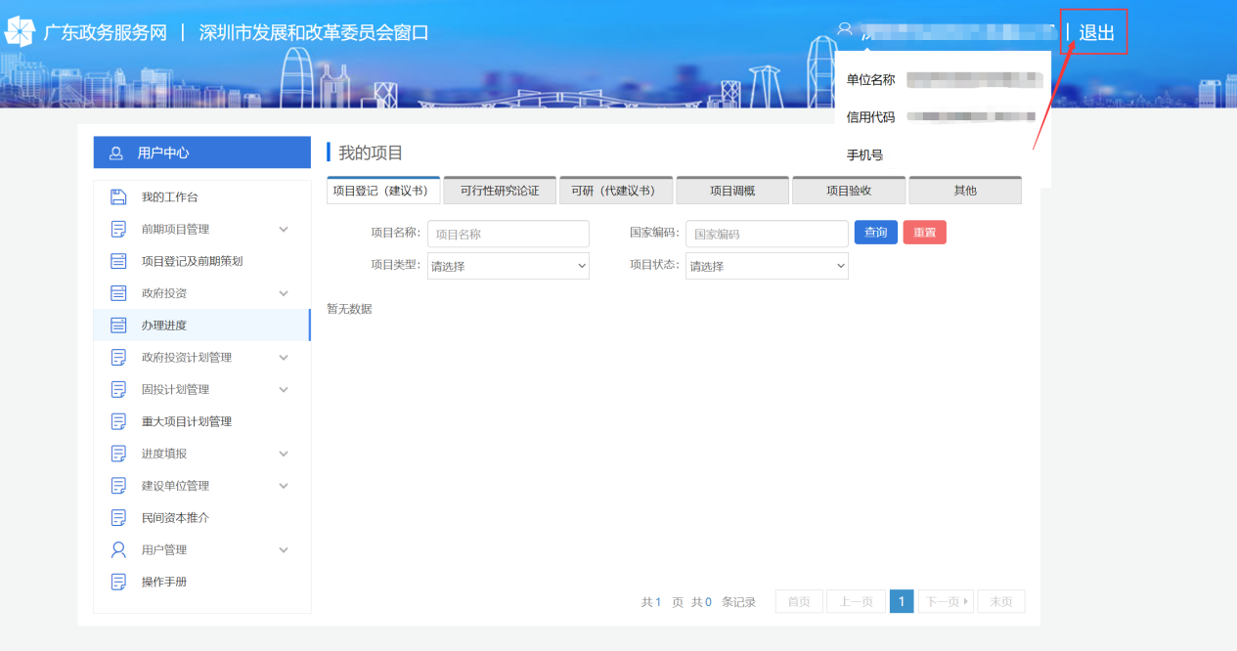
【图 2-5】

重大项目计划申报
进入系统后，可以进行重大项目计划申报。具体操作为：点击左侧菜单的“重大项目计划管理”→“年度计划申报”，点击“添加”按钮进入申报页面，选择本单位申报过的项目进行重大项目计划申报。如图【3-1】所示：
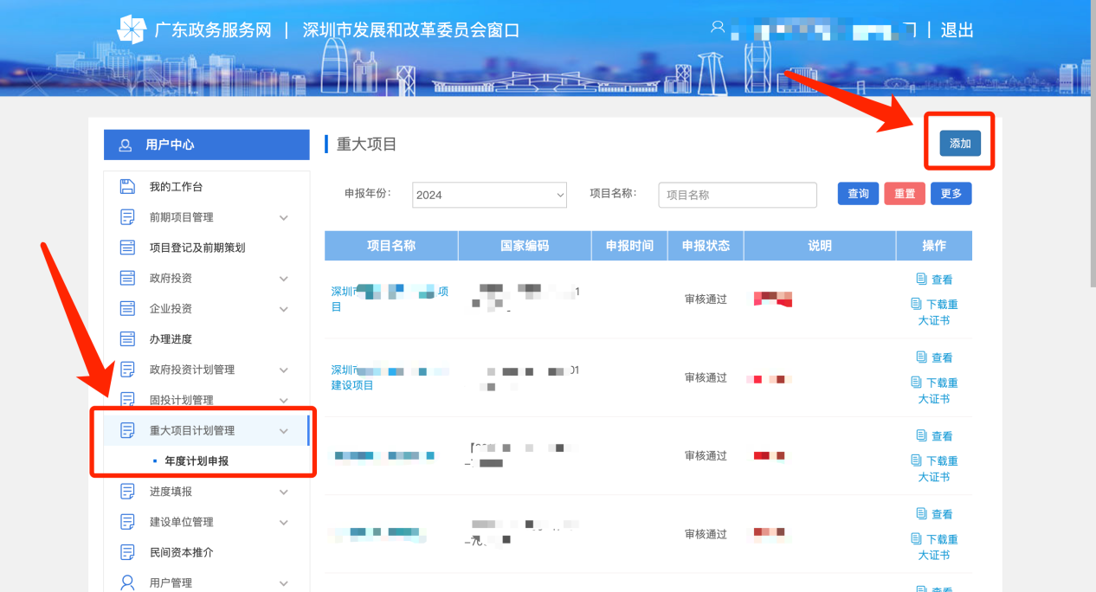
【图3-1】
申报内容包括项目基本信息、投资情况及年度工作情况、全生命周期建设和建设期计划、单位信息、取件方式、联系方式、附件上传。

项目基本信息填写
项目基本信息包括项目名称、国家编码/临时码、总投资、建设类型、资金来源和开工时间等。
点击“选择”按钮选择相应符合重大项目申报要求的项目，该项目信息自动导入表单。如图3-2所示：
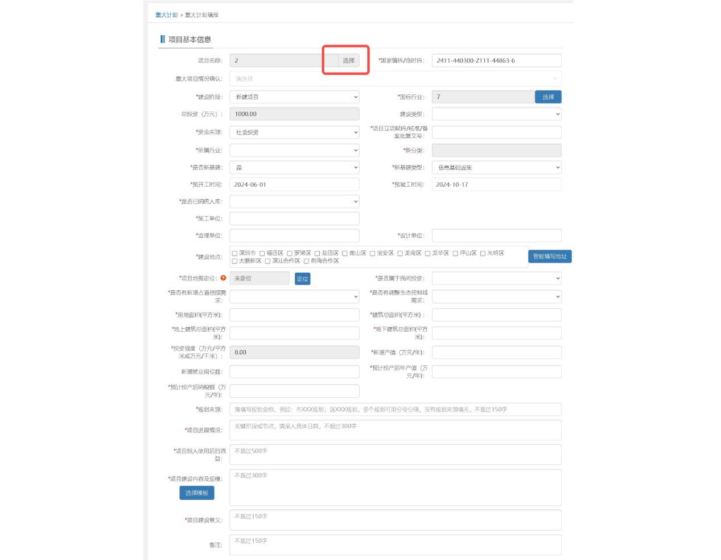
【图3-2】
建设阶段不同，对开工时间填报的要求不同，分别为：
（1）前期项目：开工时间必须大于计划所报年份；
（2）新建项目：开工时间必须是计划所报年份；
（3）续建项目：开工时间小于计划所报年份。
“国标行业”不可编辑，由选择的项目带出。如图3-3所示：

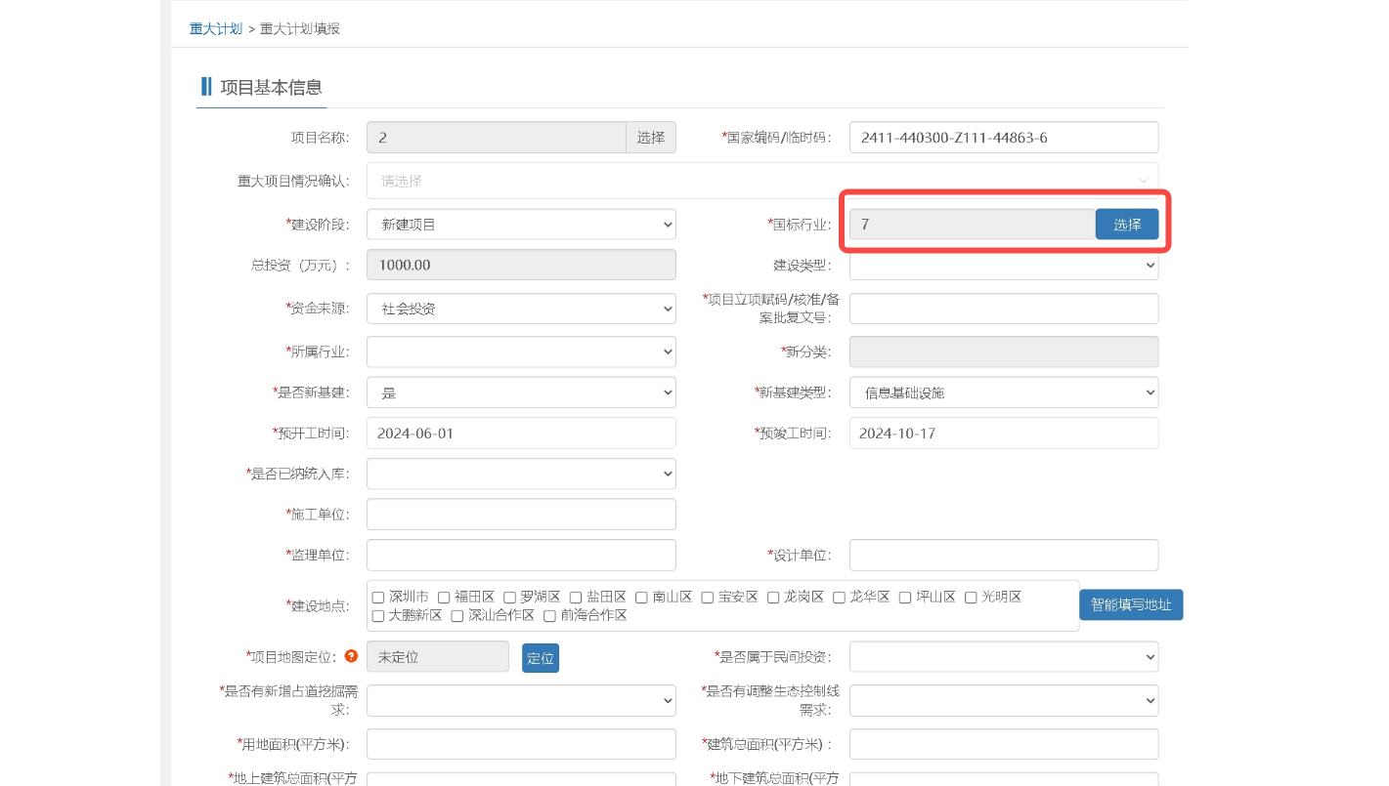
【图3-3】
资金来源不同，投资情况及年度工作情况模块中资金来源可编辑内容不同。如图3-4所示：
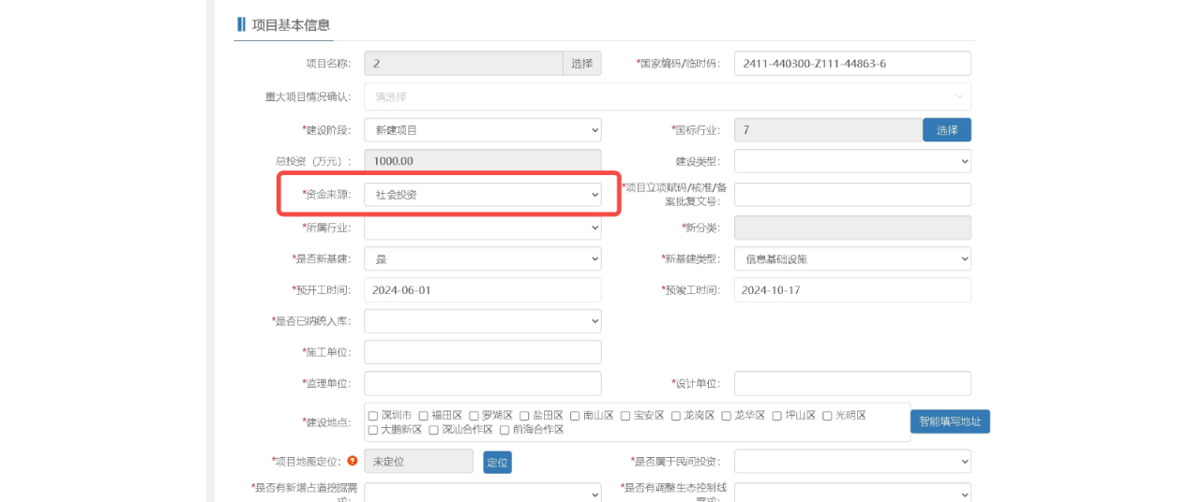
【图3-4】
依次填写剩余相应表单，红色*为必填项。

投资情况及年度工作情况
投资情况及年度工作情况包括项目的总投资及资金构成、截至上年底已完成投资、本年度计划投资等信息。如图3-5所示：

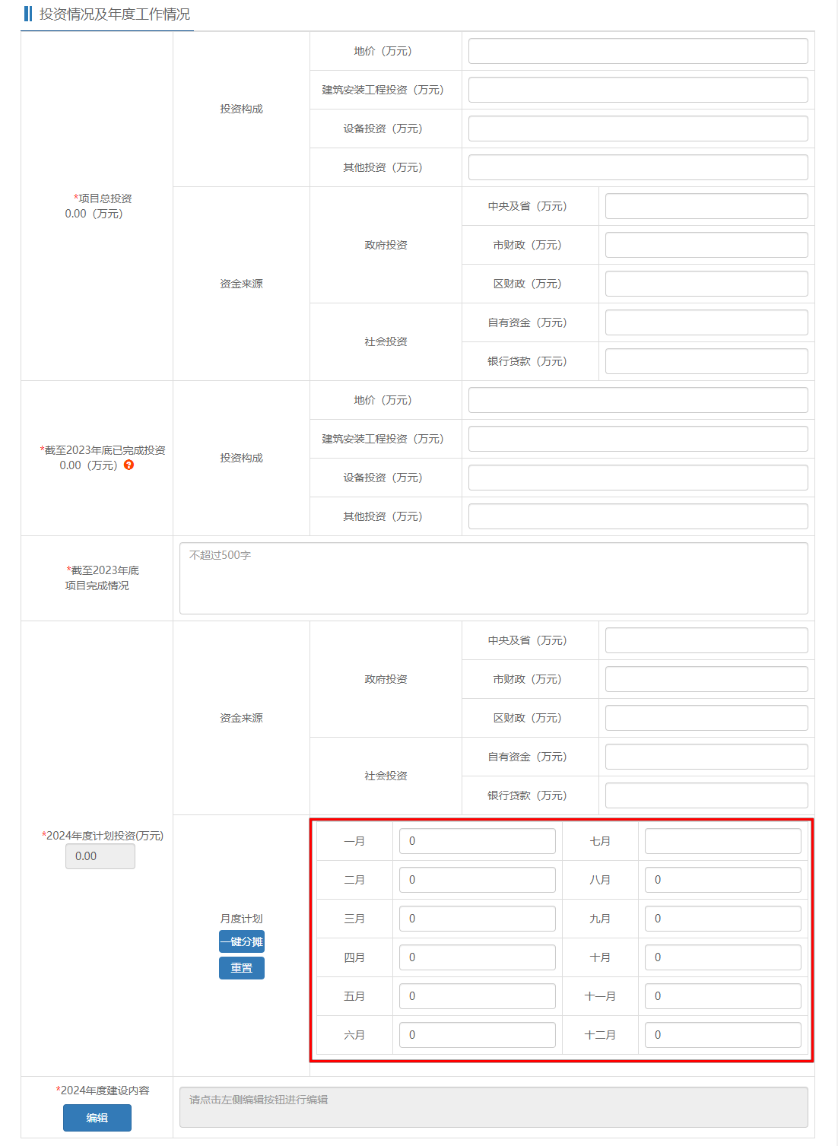
【图3-5】
项目总投资：逐一填写本项目不同资金来源、投资构成等的分项投资情况。
截至上年底已完成投资：逐一填写本项目截至上年底分投资构成（地价、建安、设备、其他投资）、已完成建设内容等。
分年度投资计划：根据项目开竣工时间，逐一填写项目建设全生命周期过程中每年投资计划及当年度建设内容。
本年度投资计划：建设项目应填写本年度投资计划资金来源、逐月投资计划安排及建设内容。
当单月实际完成投资占用全年计划投资比例过高时，系统会提示“单月计划投资占比过高，请修改单月计划投资额或填写单月计划投资占比过高原因”，填写或修改“单月计划投资占比过高原因”所在位置如下图所示：
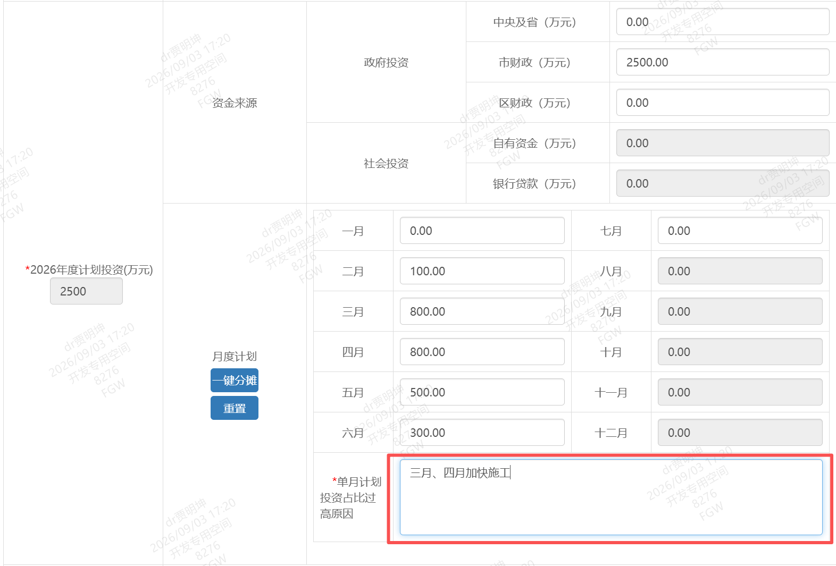

全生命周期建设和建设期计划
根据审批端计划开启时的控制条件，以及填报项目基本信息时所选国标行业和总投资判断是否需要填写。
项目全生命周期建设计划（责任分解图）：填写项目建设过程中的重要环节所涉及的时间段，各事项有对应的责任单位以及预计申报时间和审批时间，可以根据实际情况进行补充或调整关键节点。如图3-6所示：
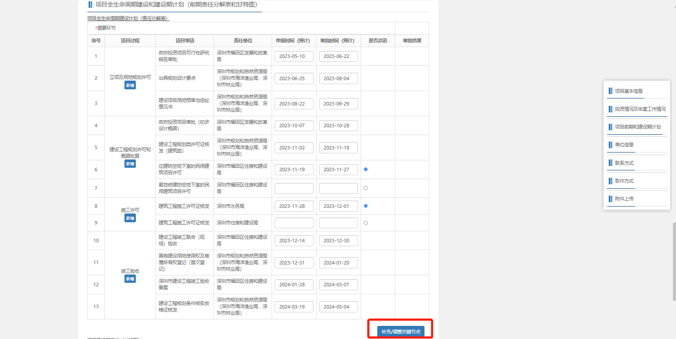
【图3-6】
项目建设期安排（甘特图）：填写不同建设阶段所涉及的分项工程、建安投资、开始完成时间，点击“确认”按钮即可保存相关编辑。默认显示分部工程，不涉及的工程，可点击右侧的“删除”按钮进行删除；如需补充其他工程，可点击右侧“上一分部”、“下一分部”进行补充；可填写二级子分部工程，点击右侧“子分部工程”。项目建设期所有建设阶段涉及建安投资之和，需符合总投资的资金构成情况。如图3-7、图3-8所示：
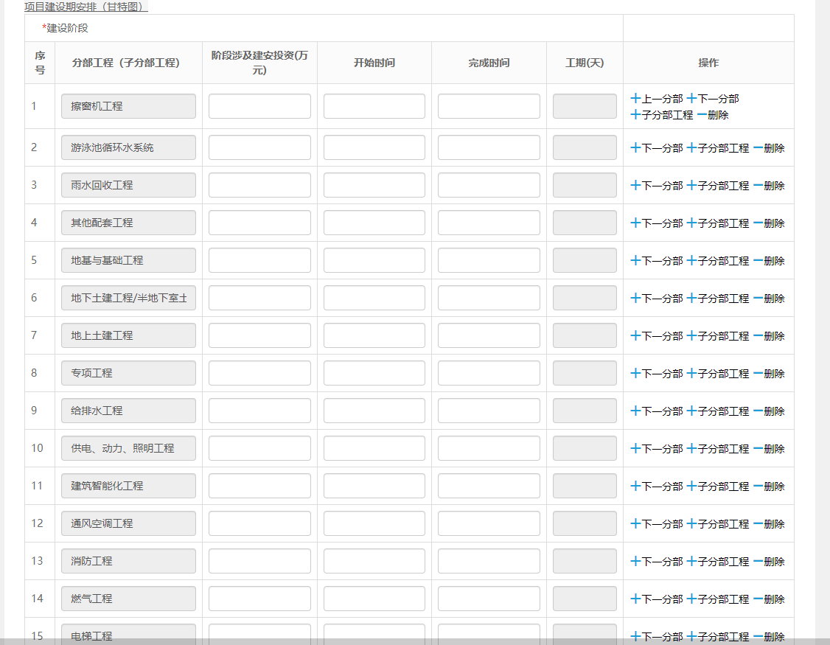
【图3-7】
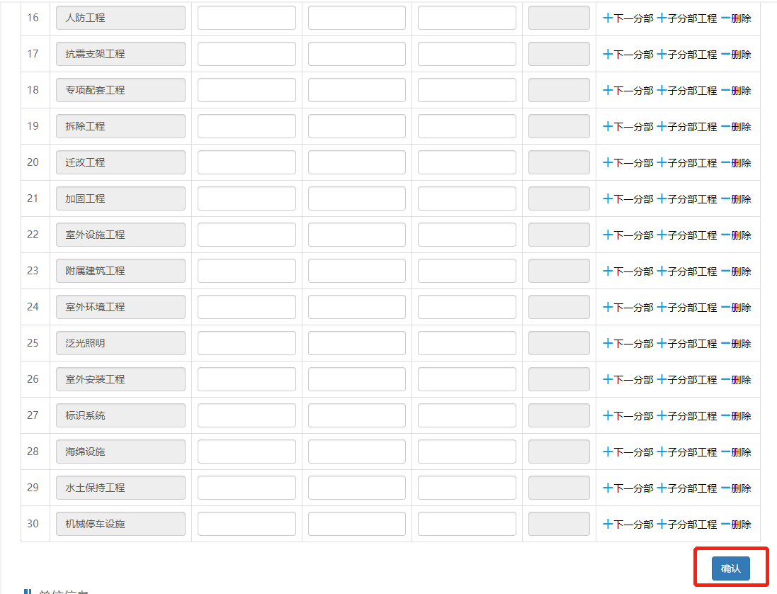
【图3-8】

单位信息
单位信息包括单位名称及地址、统一信用代码以及单位属性。
点击“展开单位信息”，填写相关单位信息，点击“添加建设单位”,添加多个建设单位信息。红色*为必填项。如图3-9、图3-10所示：

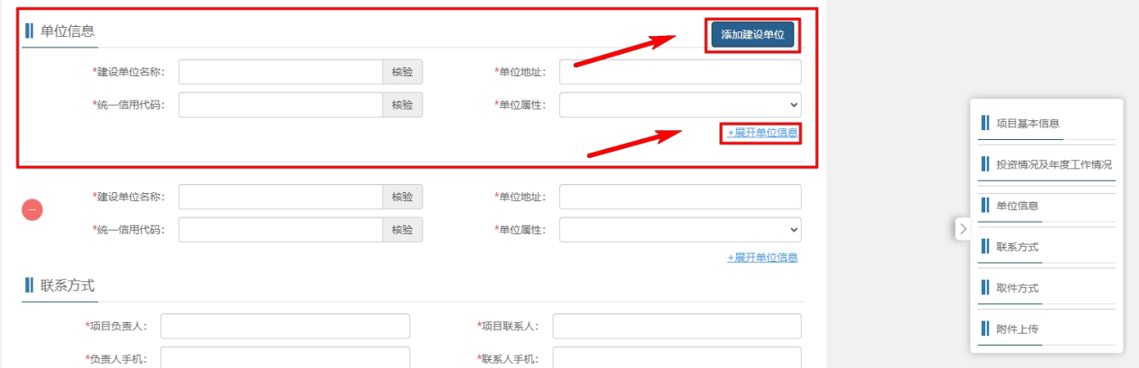
【图3-9】

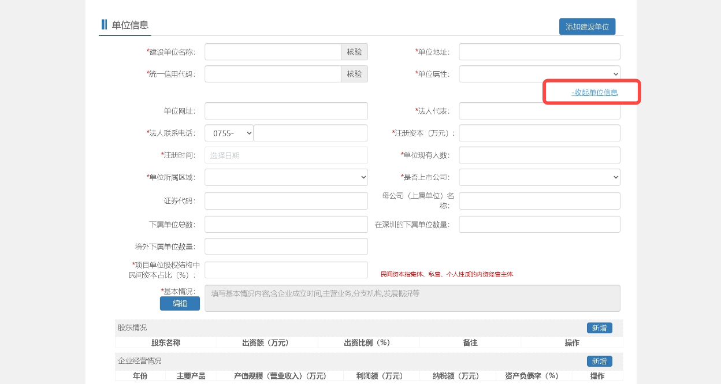
【图3-10】

联系方式
联系方式包含项目负责人和项目联系人相关信息，如图3-11所示：
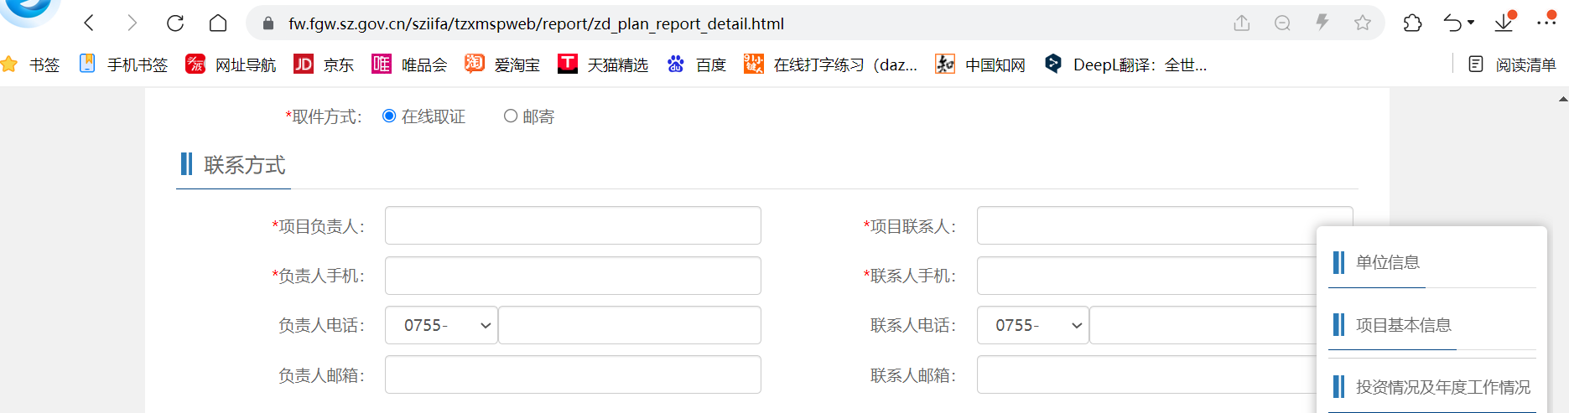
【图3-11】

附件信息
根据所选项目阶段和所属行业，填写相应的必传材料，必传材料不可删除，可点击增加自定义类型和增加可选择类型，上传自定义附件和其他附件。如图3-13所示：
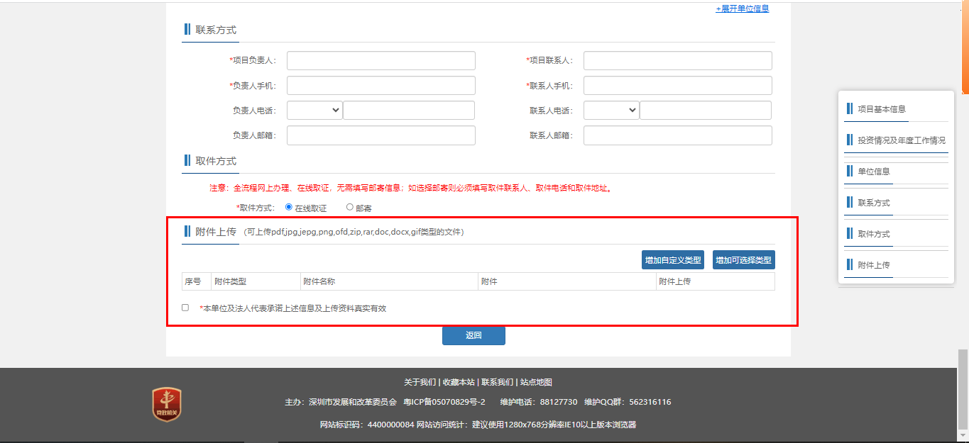
【图3-12】

查询已填报信息
申报端提交完成后，可在“重大项目计划管理”→“年度计划申报”处查看到所报项目，点击“查看”可以查看项目相关信息，也可在此页面查询申报结果。如图3-14所示：
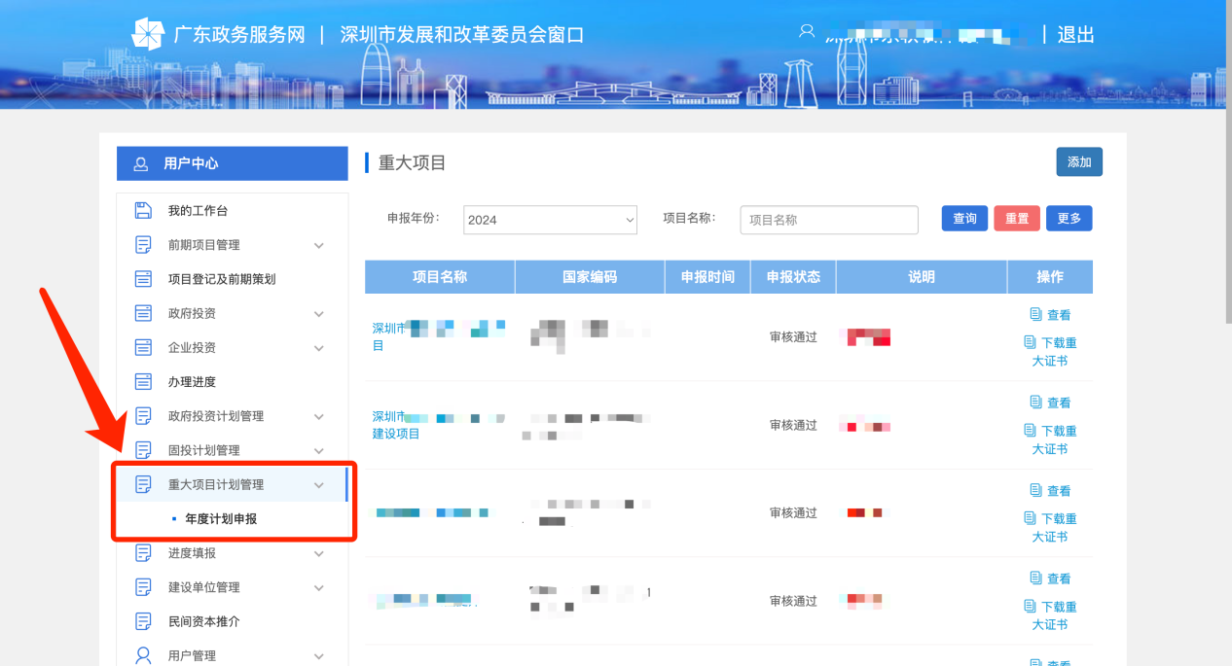
【图3-13】

撤销未受理项目
申报端提交完成后，可在“重大项目计划管理”→“年度计划申报”处查看到所报项目，在规定申报时间内，该项目暂未被签收时，点击“撤销”按钮，可撤销该项目。如图3-15所示：
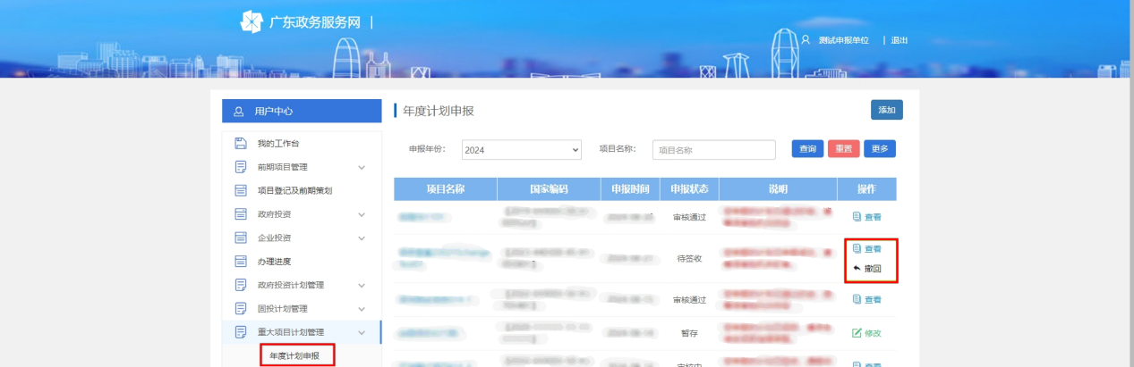
【图3-14】

重大计划证书下载
待正式印发年度市重大项目计划后，方可下载本单位已审定通过项目的年度重大项目证书。具体操作为：点击左边菜单“重大项目计划管理”→“年度计划申报”，找到对应项目后，点击“下载重大证书”按钮进行下载。默认只显示本年度已通过项目，其他年度项目只允许查看。如图4-1所示：
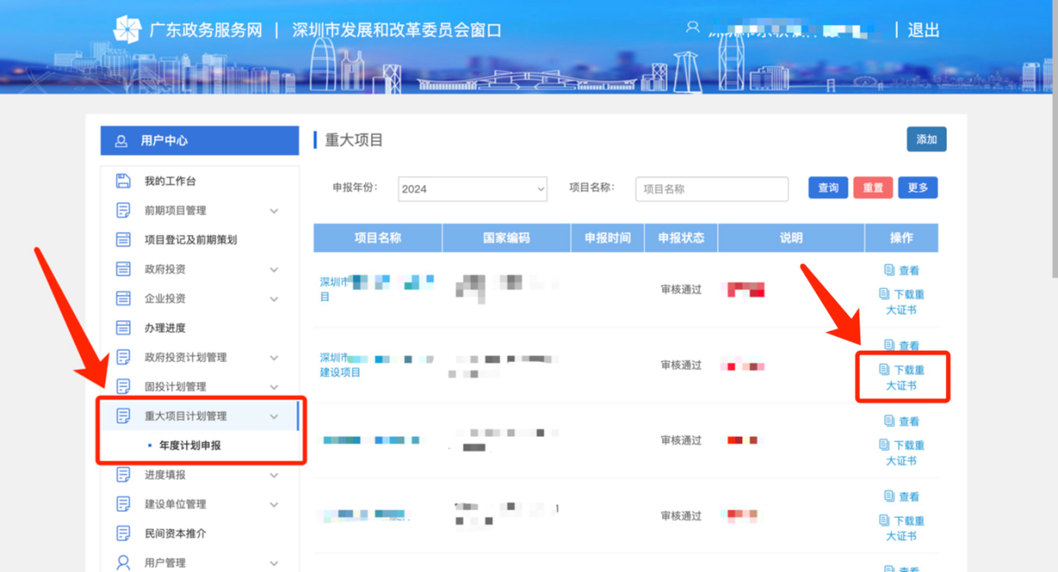
【图4-1】

重大项目计划调度

填报时间
重大项目计划调度一般于每月最后一周开启，项目单位应及时登录本平台进行填报。如遇节假日等情况，将按有关规定适时调整。

填报项目范围
已审定通过并列入本年度重大项目计划的项目，包括建设（新建、续建）项目、前期项目均应按时填报月报。
首次填报月报时，若项目信息不完善，将跳转至项目信 息完善界面，请按要求完善项目信息，具体操作方法详见第6章。

填报方法
月报填报的路径有两种。一是在“我的工作台”待办界面，将展示本单位下所有未完成月报填报的项目，可通过此入口进入项目月报填报界面，具体操作为：点击左边菜单“我的工作台”,点击“项目名称”进入月报填报页面，如图5-1所示。二是在“进度填报”→“项目进度”菜单，也将展示本单位需填报月报的项目，具体操作为：左边菜单“进度填报”→“项目进度”,点击“填报”按钮进行填报，如图5-2所示。
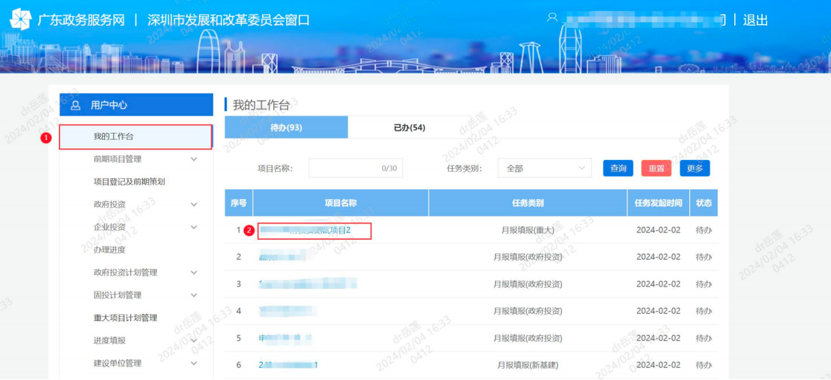
【图5-1】

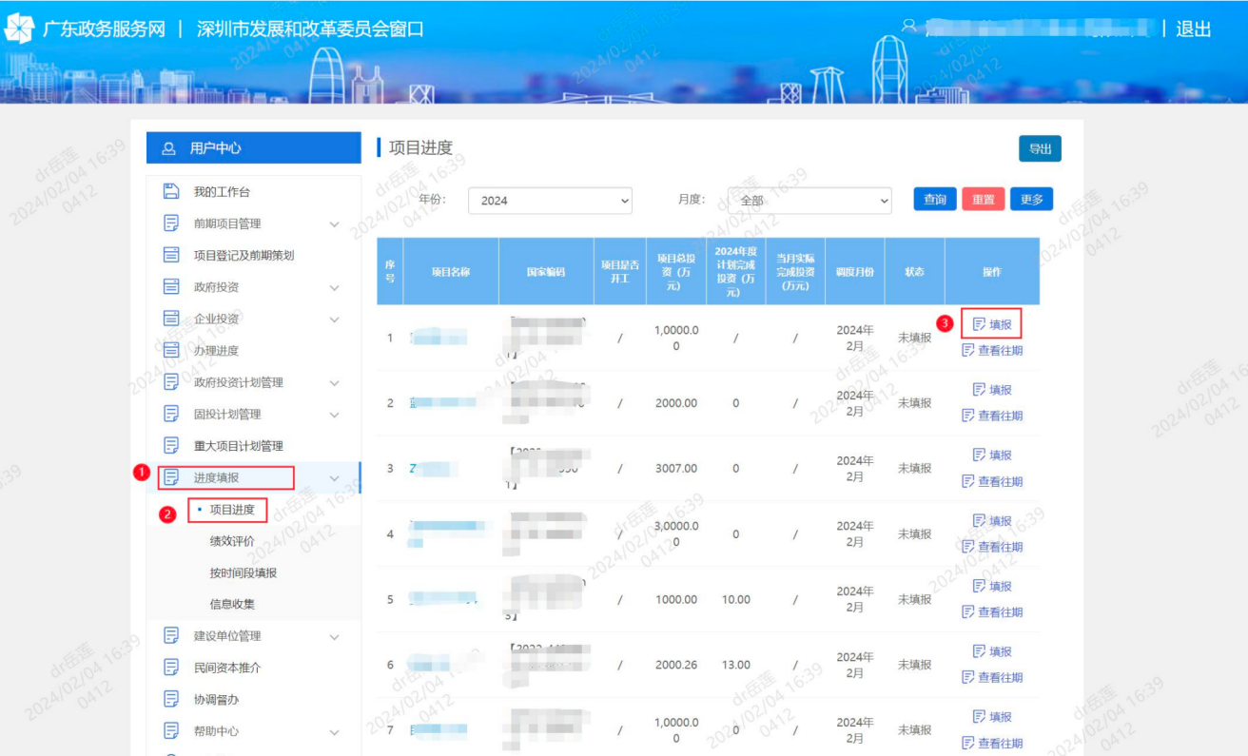
【图5-2】
重大月报信息填报分为项目基本信息、项目全生命周期 建设和建设期计划、项目完成年度投资情况、项目总体进展 情况和联系人信息。

项目基本信息
项目基本信息默认带出已填报年度计划中的项目纳统 信息和开工信息。若项目已纳统、已开工，带出来的纳统代 码、实际开工时间不允许修改，允许新增额外的纳统代码； 若带出来的项目未开工、未纳统，项目开工、纳统后需要更 新项目的纳统代码、实际开工时间，次月填报不允许修改。 若项目已竣工，选择项目是否竣工为是后，经审核通过后， 项目不再需要填报月报，如图5-3所示。
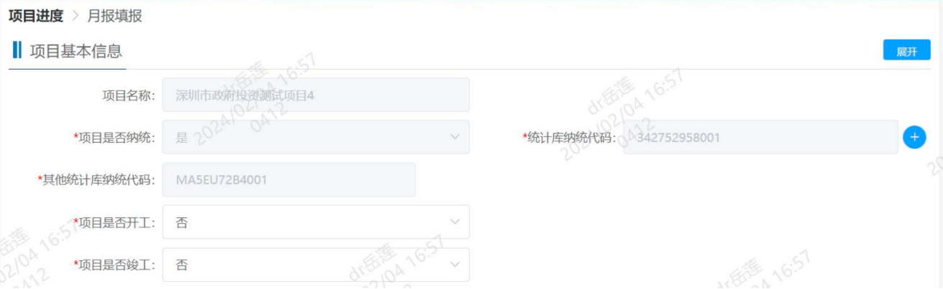
【图5-3】

项目全生命周期建设和建设甘特图
项目全生命周期建设和建设甘特图默认带出已填报年 度计划中的最新阶段，若项目有最新的阶段进展，填报月报 时需要及时进行更新，如图5-4所示。
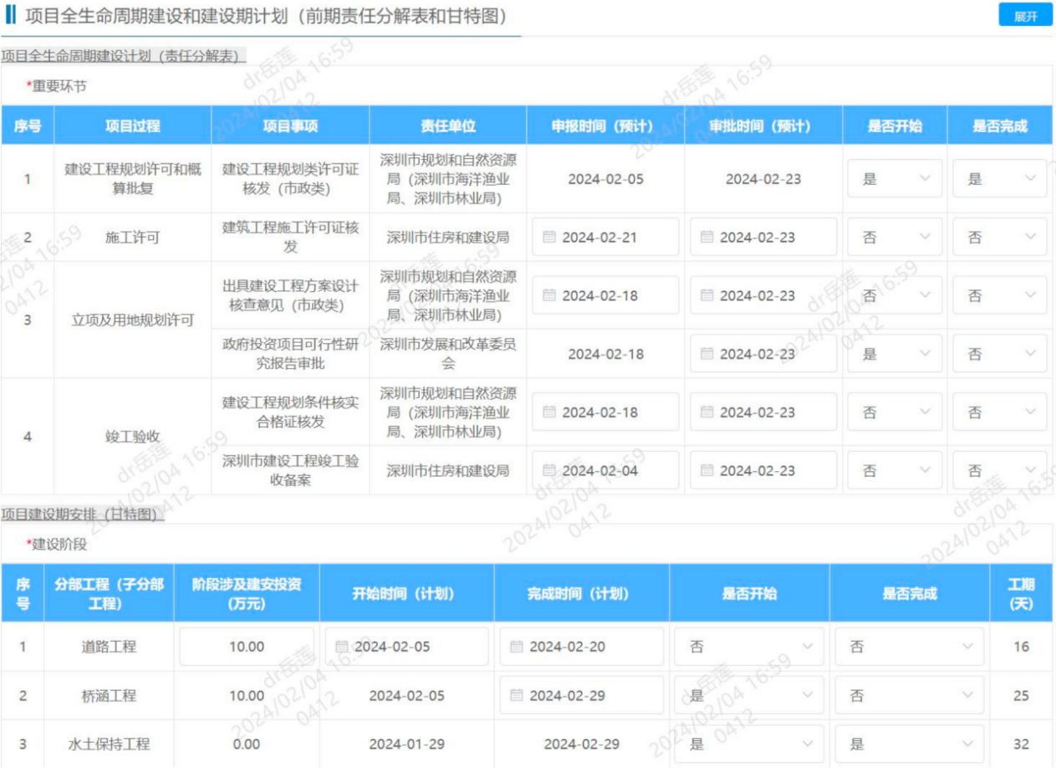【图5-4】

项目完成年度投资情况
项目完成年度投资总额和每月计划完成投资默认从已 填报年度计划中带出，需填写每月实际完成投资。若项目存 在滞后，需填写延迟小类以及进度滞后原因，如图5-5所示。
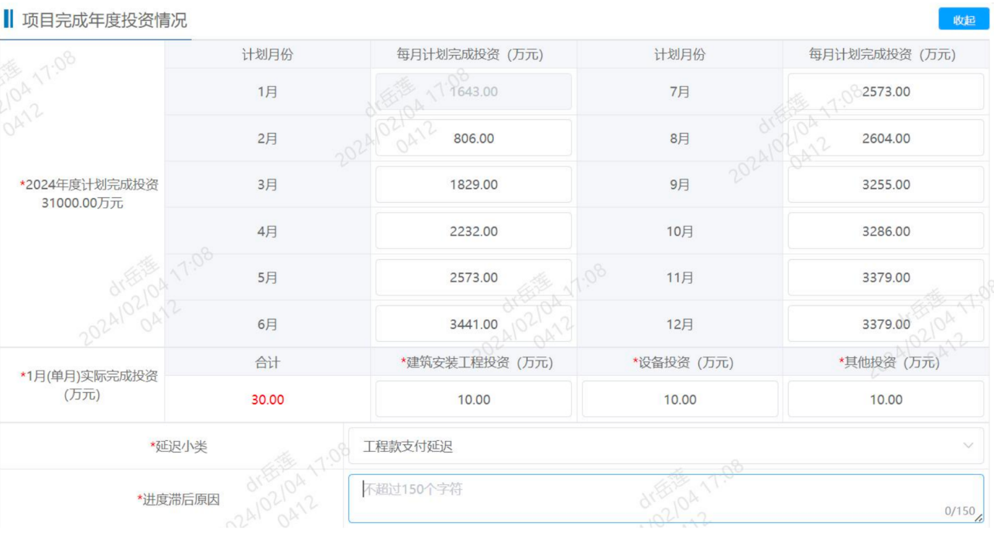
【图5-5】
当单月实际完成投资占用全年计划投资比例过高时，系统会提示“单月计划投资占比过高，请修改单月计划投资额或填写单月计划投资占比过高原因”，填写或修改“单月计划投资占比过高原因”所在位置如下图所示：

项目总体进展情况
项目总体进展情况需填写工程形象(总体)建设周期百分比、项目进展情况和项目规划图或现场照片。若项目存在融资需求，需要填写融资金额和意向融资内容，如图5-6所示。
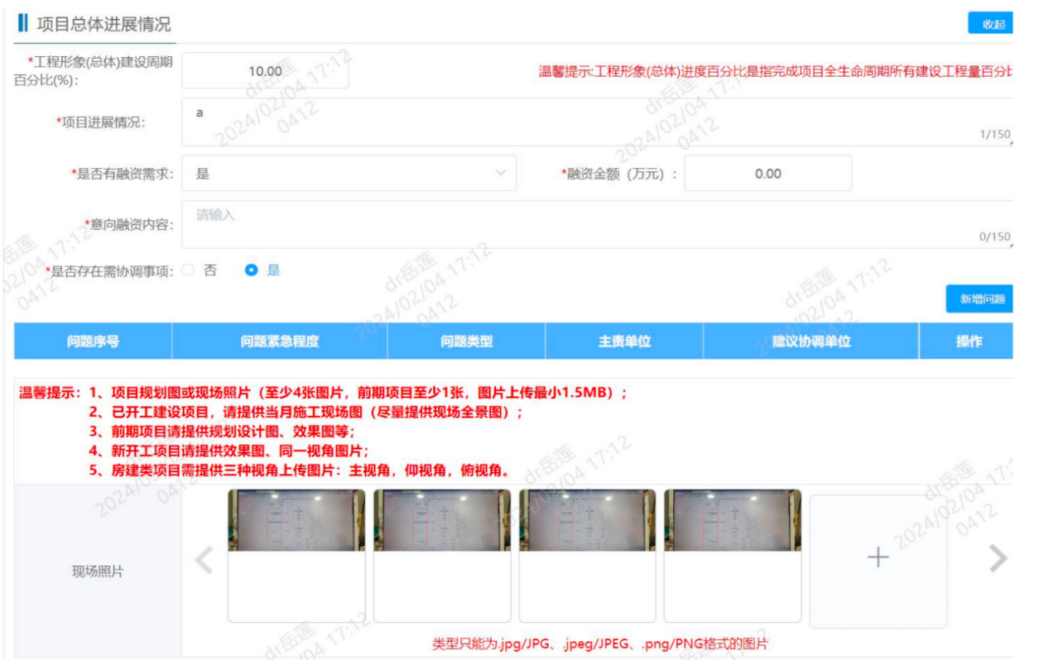
【图5-6】

若项目存在需协调问题，可点击新增问题，填写问题的 紧急程度、问题大小类、问题预期处理时间、项目进度影响概述、建议协调单位等信息，如图5-7所示。
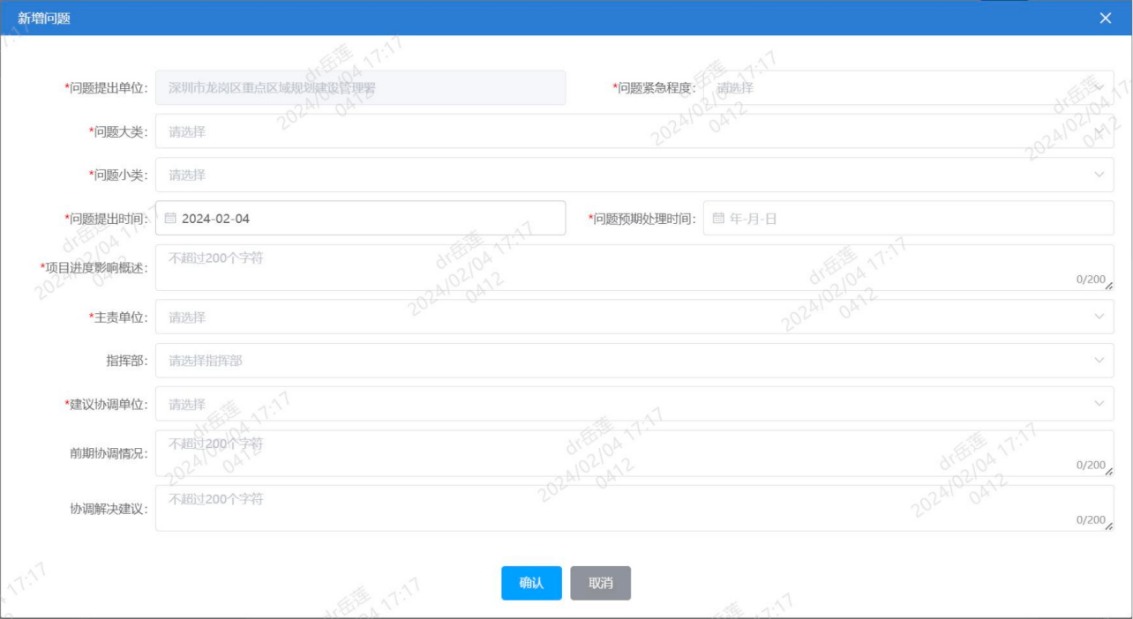
【图5-7】

联系人信息
初次填报月报时需填写项目负责人、责任人和填报人信 息，若后续信息存在变化，须在后续进行月报填报时及时更 新，如图5-8所示。
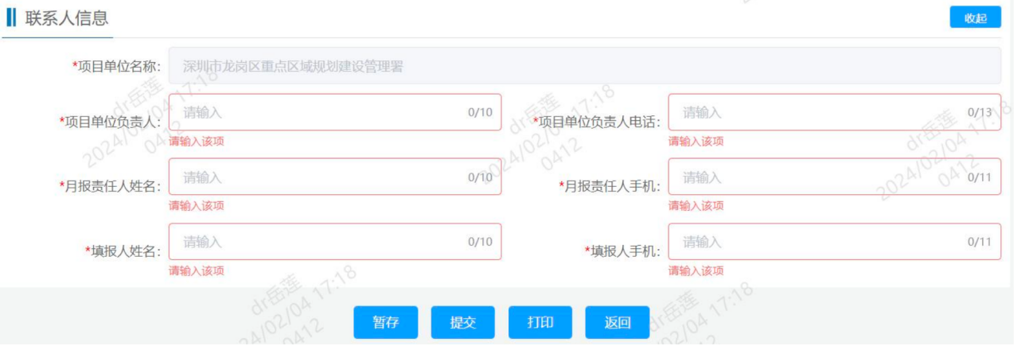
【图5-8】

暂存、提交或撤回

暂存
填报月报过程中因故需要改期填报，可点击“暂存”按钮保存已填报的项目月报信息，如图5-9所示。下次填报可在已保存项目月报的基础上继续填报，填报入口见第5.3章。
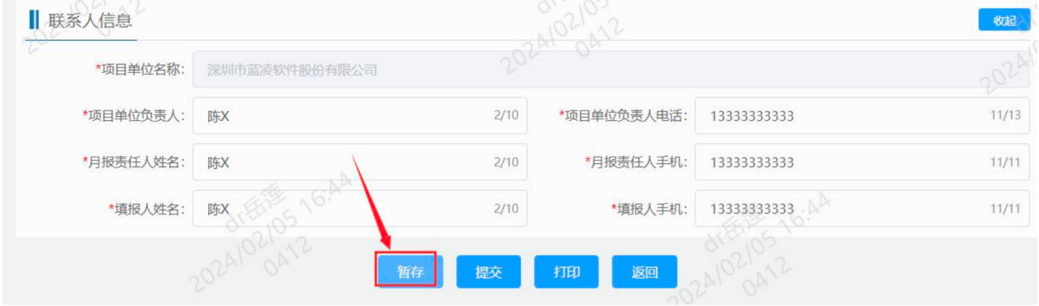
【图5-9】

提交
月报信息填报完成后确认信息是否有误，经确认无误后点击“确认”按钮，提交项目月报至责任单位审核，如图5-10所示。
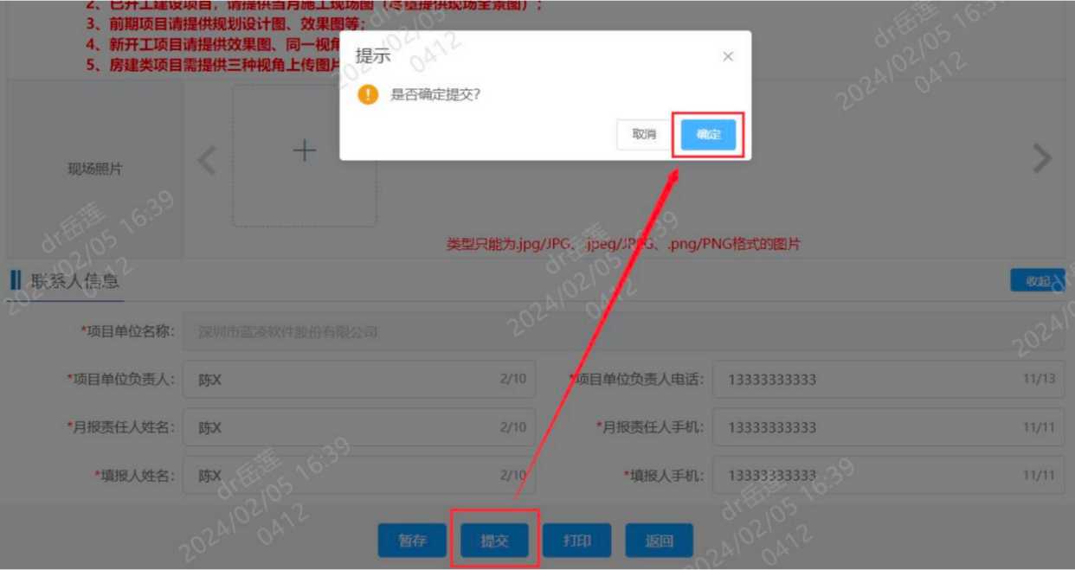
【图5-10】

撤回
已提交的项目月报，需更新已提交项目月报信息的情形， 若项目月报还未审核，项目单位可以自行撤回，如图5-11所示。
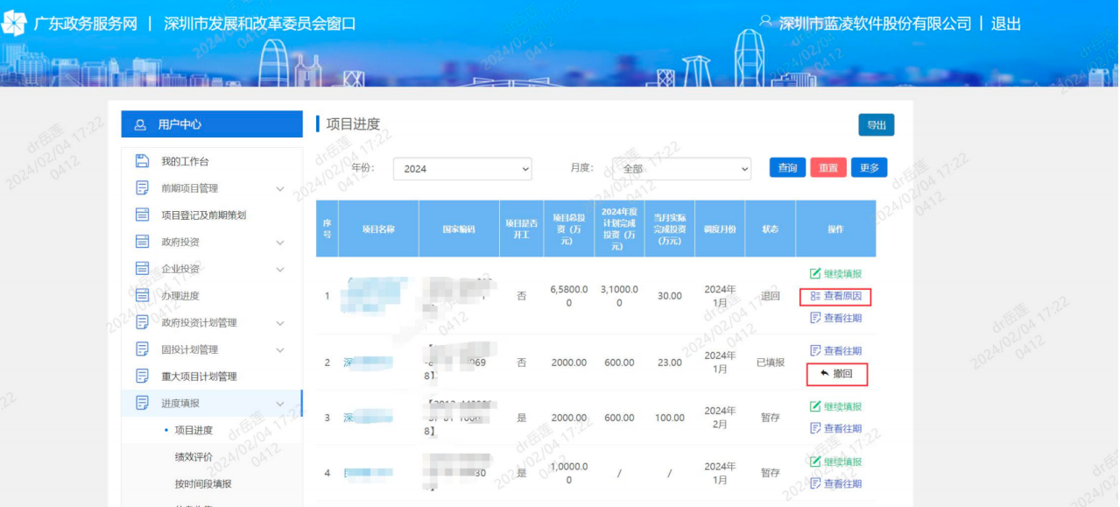
【图5-11】
若项目月报已被审核，需联系责任单位进行退回。

项目信息完善
如果项目信息不完善，在填写项目月报前，将提示“该 项目信息不全，请补充完善!”,请点击确认进行重大计划完善，如图6-1所示。
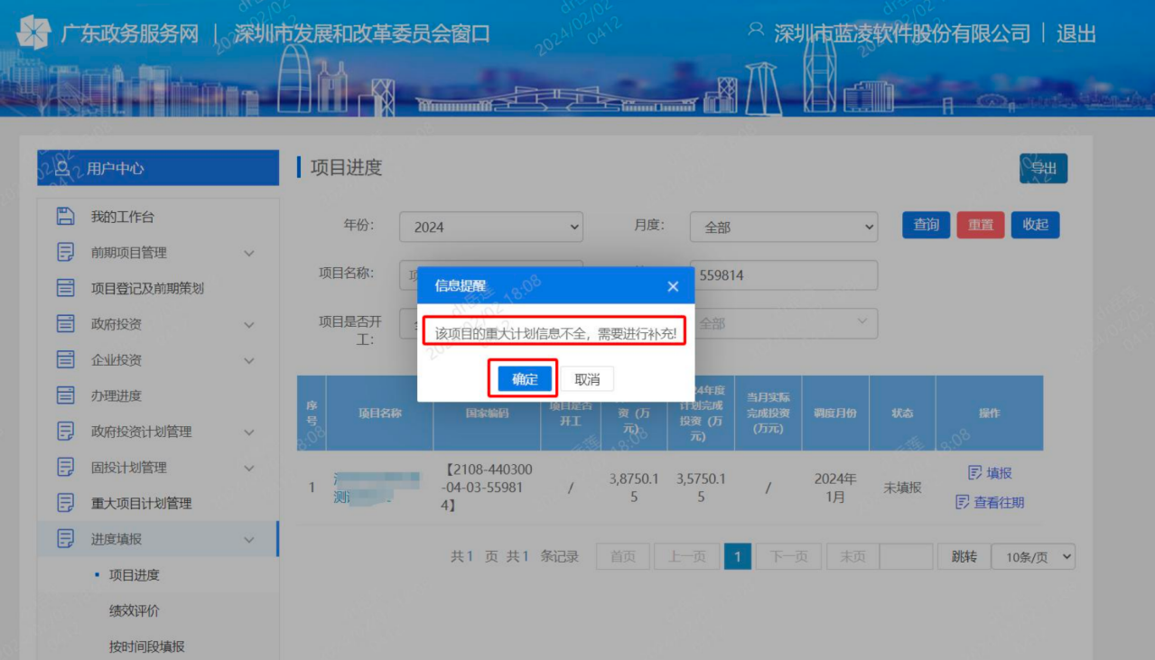
【图6-1】

项目基本信息
项目基本信息需补充项目纳统情况、坐标、用地面积等信息，红星“*” 标识的表单项为必填，依次补充填写表单空值项即可，如图6-2所示。
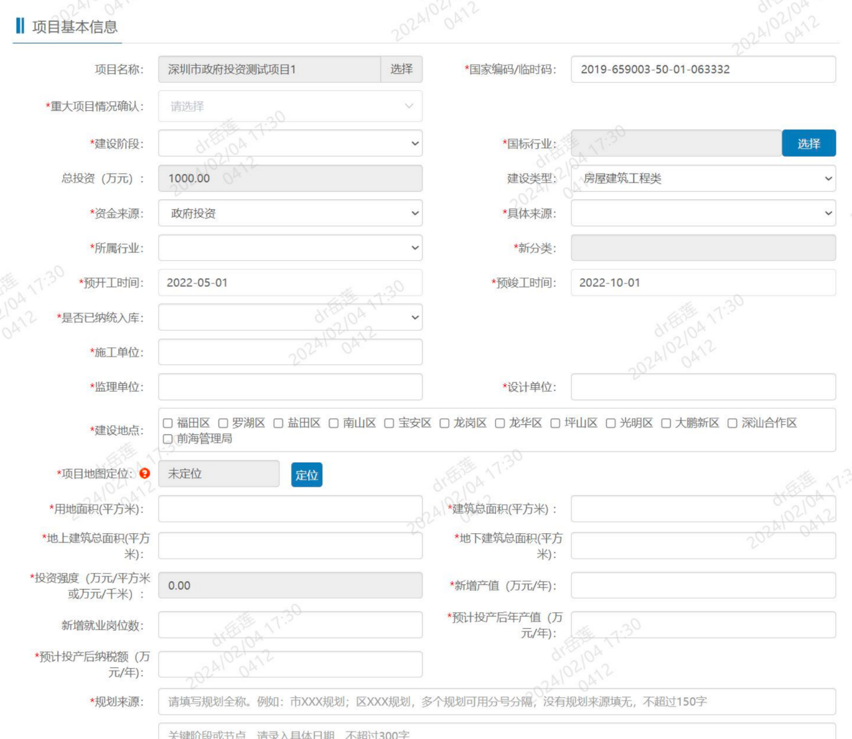
【图6-2】

投资情况及年度工作情况
根据已经审定的重大项目信息，补充完善总投资的投资 构成、资金来源和区域占比、截至上年底已完成投资的投资构成和截至上年底项目完成情况、年度计划投资的资金来源和月度计划投资，如图6-3所示。
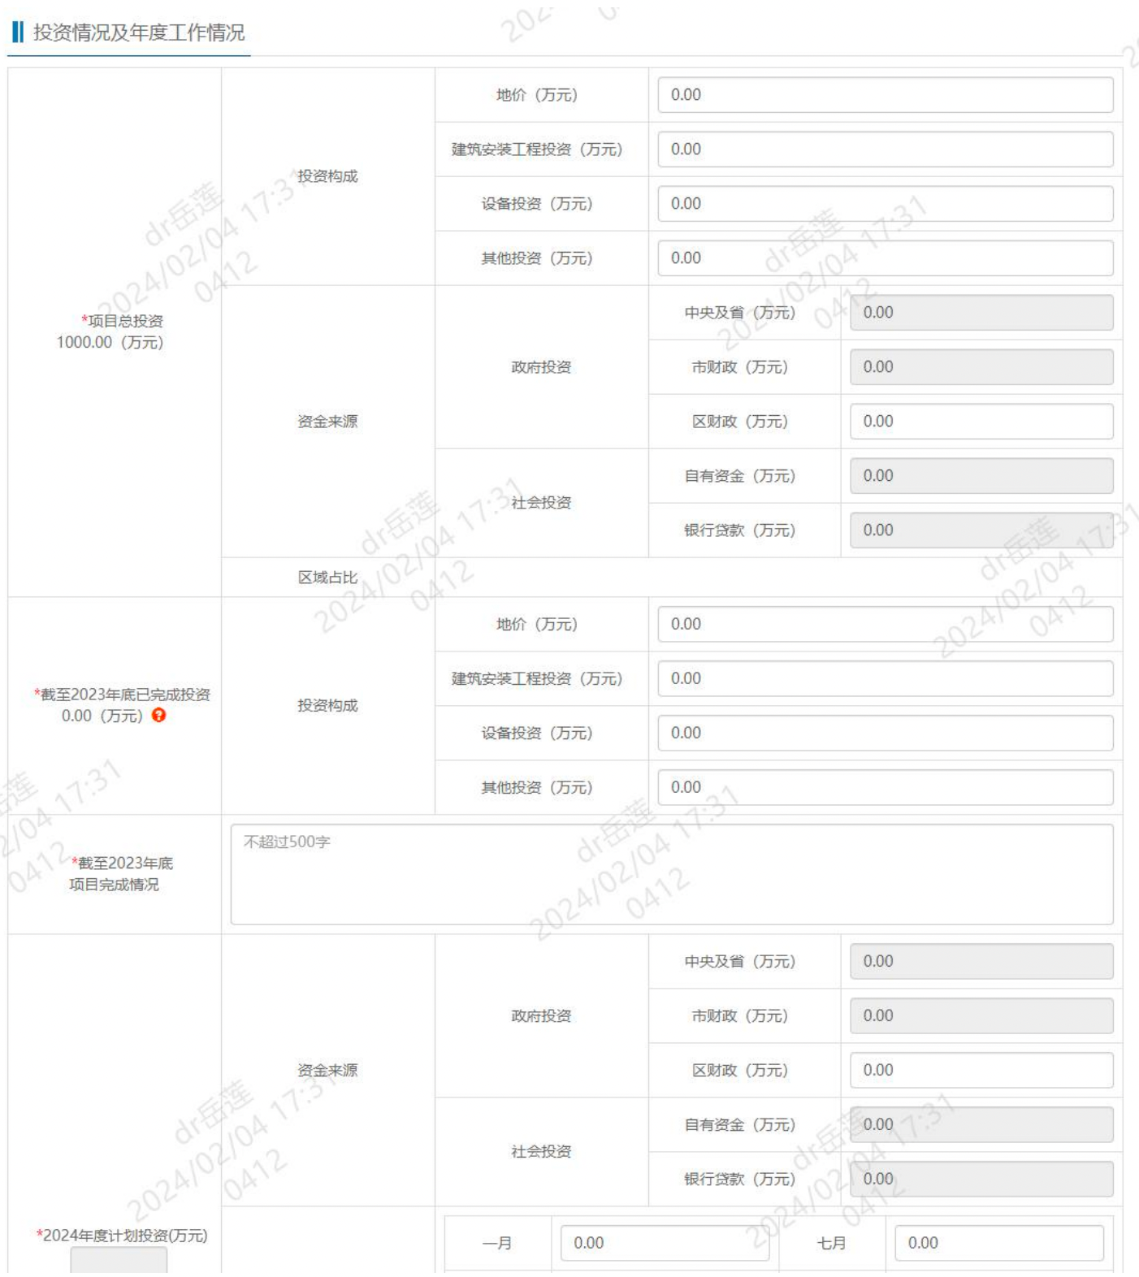
【图6-3】

项目全生命周期建设和建设期计划
项目全生命周期建设和建设期计划需补充项目最新的 建设阶段，如图6-4所示。
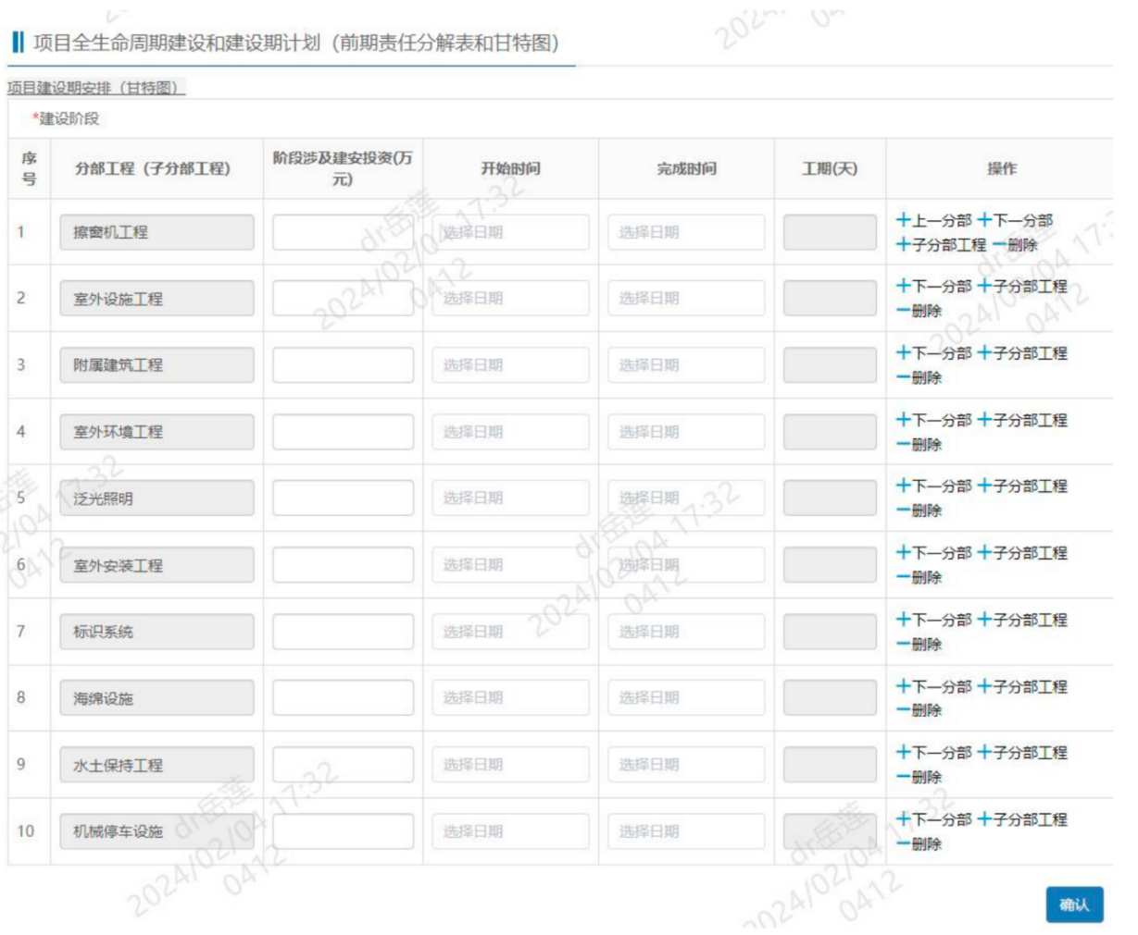
【图6-4】

单位信息
单位信息需补充单位的地址、法定代表人和基本情况等信息，如图6-5所示。
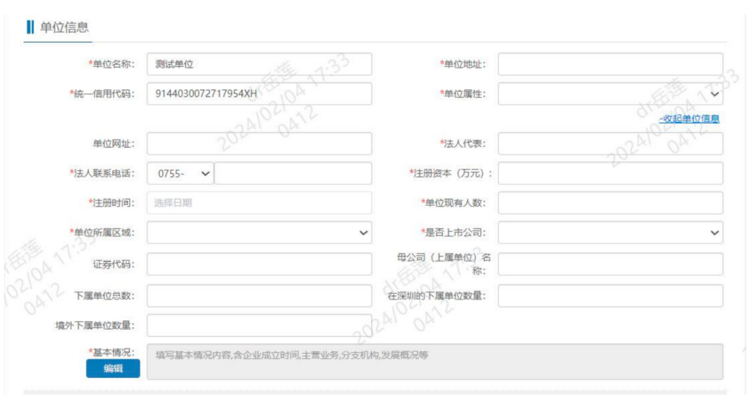
【图6-5】

联系方式
联系方式需补充负责人和联系人手机，如图6-6所示。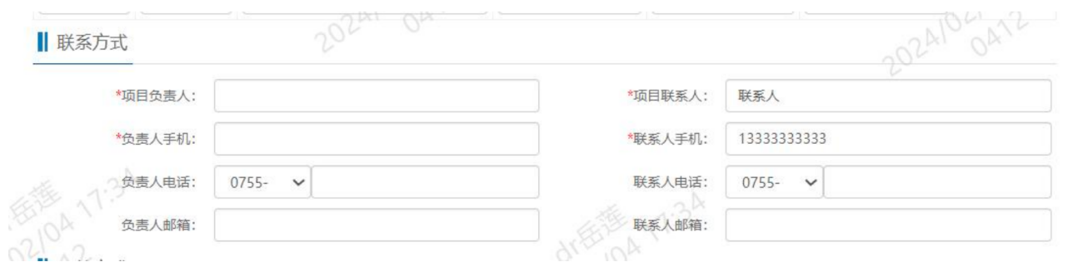
【图6-6】

附件上传
附件上传需补充必要的附件，如图6-7所示。
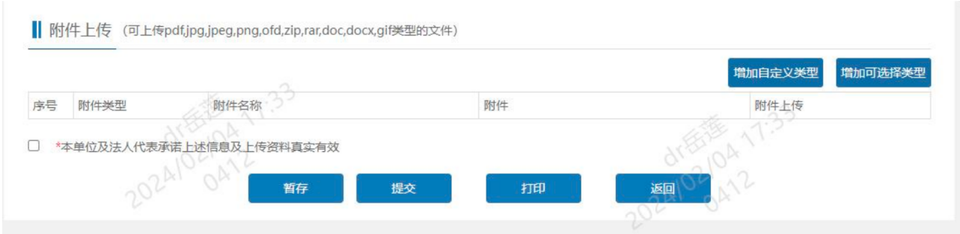
【图6-7】

